2а Продолжение:
Сдедующая причина это невероятно раздутый объём установленой ОС
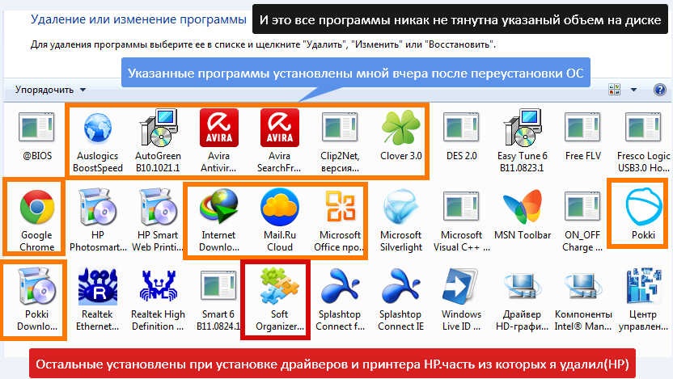
Попутно подскажите,какие программы вскочили совершенно не нужные мне,чтобы их удалить. Не хочу в будующем захламлять диск.
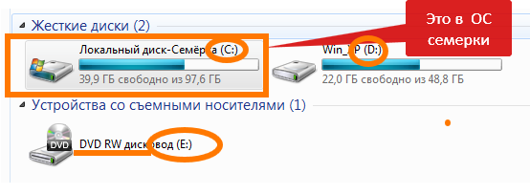
И я заподозрил,что-то не то в этой метаморфозе.Вновь установленная ОС с установочного диска ёмкостью 2.7 гб вдруг съела более 50% объема диска.И увидел следующее,что диск перед установкой видимо не был достаточно качественно отформатирован в связи с чем большая часть со старой ,ранее стоявшей ОС попала в новую. В связи с этим мой вопрос ,что и как качественно удалить с моей Ос -7??? Содержание всего попавшего я постарался показать на снимках.
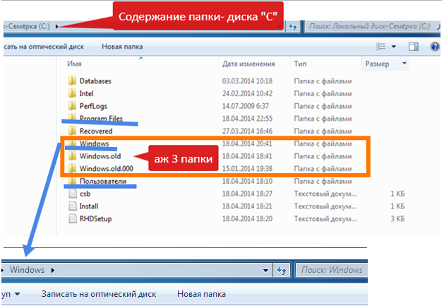
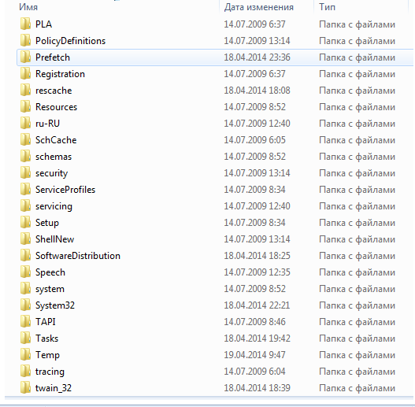
Смотрим содержание первой папки Program Files:
